  - Beschrijving fasttrack release
  - ‘Aluminium’
  - Xpert Suite

Datum | 16 mei 2023
Classificatie | Openbaar

inhoudsopgave

1 Algemeen 3
2 Basis Xpert Suite 3
2.1 XS Beheer 3
2.1.1 Trigger Gebeurtenis ‘de protocolvariatie is gewijzigd’ 3
3 Modules 3
3.1 Agenda 3
3.1.1 Afgekeurd oproepverzoek opnieuw aanbieden 3
3.2 Polisregistratie 4
3.2.1 Werkgever polissen overzicht 4
3.3 Inkomensverzekeringen 5
3.3.1 Documenten opnieuw genereren claimspecificatie 5
3.3.2 Inzage Tussenpersoon/verzekeraar in polisgegevens 6
4 Integraties 8
4.1 XS Connect 8
4.1.1 Afkappen te lange waarden bij werknemer import 8
4.1.2 Voorvullen van de map bij handmatig importeren 8
4.1.3 Uitrollen afas importtemplates 8
4.1.4 NETID toegevoegd aan AFAS Importtemplates 9

Algemeen
Dinsdag 16 mei nemen we weer een release van de Xpert Suite in productie met een aantal bugfixes en functionele wijzigingen. Mocht je nog vragen hebben na het lezen van deze release note, neem dan contact op met de Xpert Desk. Veel leesplezier!

Volgende geplande release: woensdag 31 mei (deze planning is onder voorbehoud).

Basis Xpert Suite

XS Beheer

Trigger Gebeurtenis ‘de protocolvariatie is gewijzigd’
Waarom deze wijzigingen?
In het geval dat een protocolvariatie wijziging plaatsvindt, moeten er bepaalde acties uitgevoerd worden. Dit kost een casemanager veel tijd en is kwetsbaar voor fouten en een late uitvoering. Hier is een trigger gebeurtenis voor gemaakt.

Wat is er gewijzigd?
Er kunnen triggers ingericht worden op basis van de gebeurtenis ‘De protocolvariatie is gewijzigd’. De ingerichte trigger gaat af als er een protocolvariatie is omgezet, en aan de voorwaarden van de trigger is voldaan. Deze voorwaarden kijken naar de nieuwe situatie.

Modules

Agenda

Afgekeurd oproepverzoek opnieuw aanbieden
Waarom deze wijziging?
Het is inmiddels al mogelijk om zowel handmatige als automatisch gegenereerde oproepverzoeken ter goedkeuring aan te maken. Deze kunnen vervolgens door een gebruiker geaccordeerd worden, zodat deze ingepland kunnen worden, of afgekeurd. Om het werkproces te versnellen, wanneer een afgekeurd oproepverzoek opnieuw aangeboden dient te worden, is het vanaf heden mogelijk om een kopie van het oproepverzoek aan te maken.

Wat is er gewijzigd?
Wanneer een gebruiker een afgekeurd oproepverzoek mag zien en een nieuw oproepverzoek aan mag maken, dan kan deze een afgekeurd oproepverzoek kopiëren als een nieuw oproepverzoek. Dit oproepverzoek heeft alle informatie voor ingevuld vanuit het afgekeurde oproepverzoek. Wanneer dit oproepverzoek opgeslagen wordt zal deze (afhankelijk van de inrichting) ter goedkeuring klaargezet worden of kan direct ingepland worden.
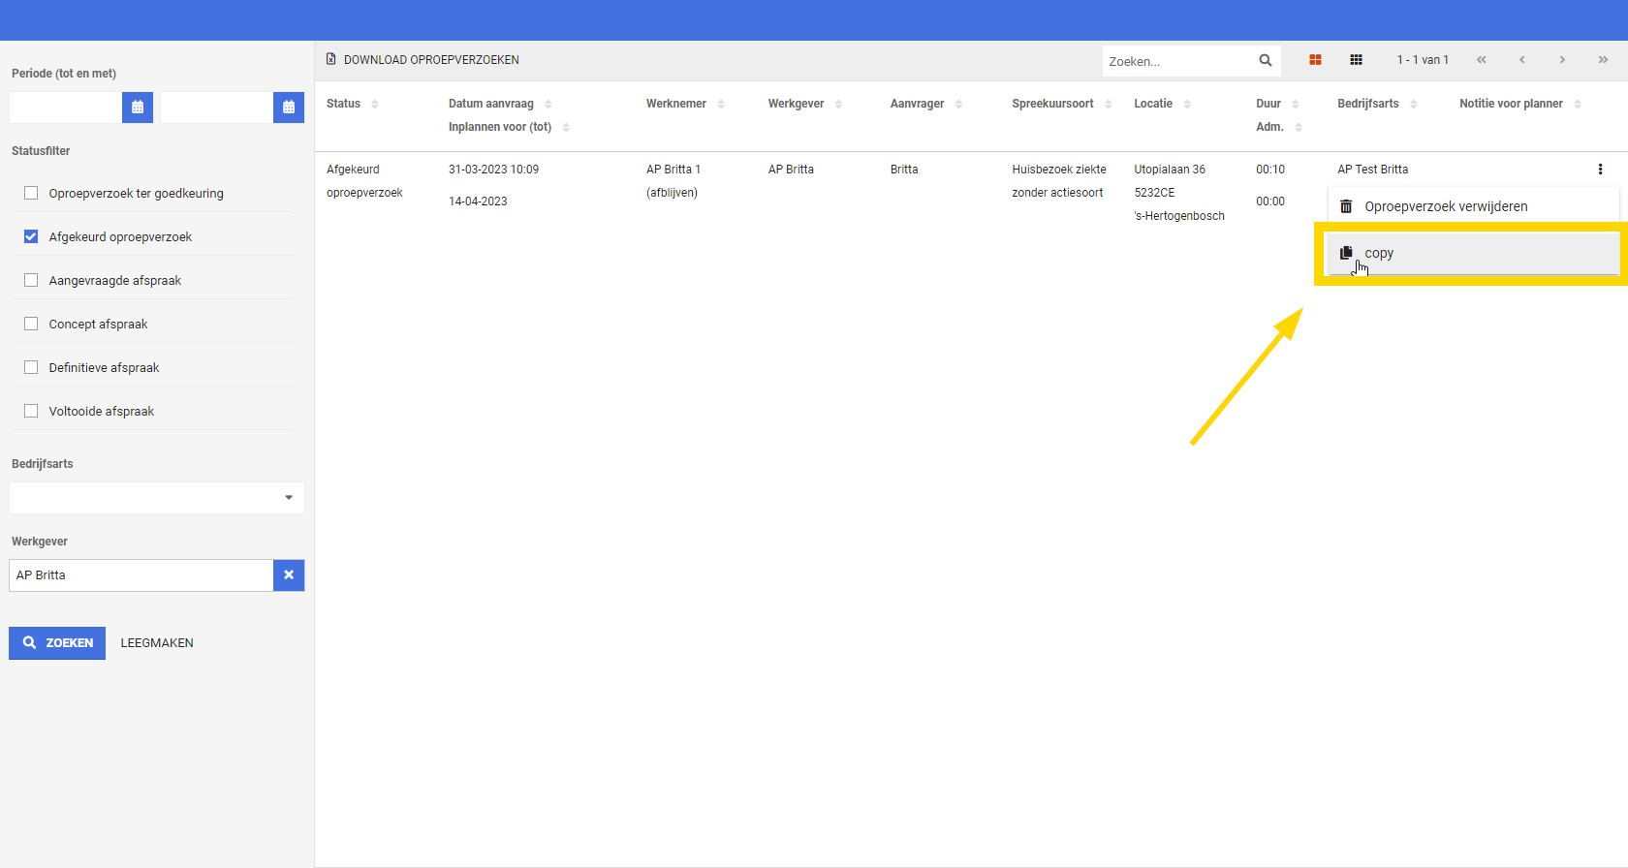

Polisregistratie

Werkgever polissen overzicht
Waarom deze wijziging?
Het is reeds mogelijk gemaakt om polis gegevens in te zien binnen het dossier van een werkgever. Dit overzicht helpt gebruikers die erbij gebaat zijn om, op grond van deze informatie, advies te geven of een oordeel te vellen. Echter moet de gebruiker toegang hebben tot het dossier van de werkgever om dit overzicht direct te benaderen. Er is een overzichtspagina gemaakt met alle polissen van alle werkgevers waar de gebruiker voor geautoriseerd is.

Privacy & Security
In het overzicht worden alle polissen getoond waar de gebruiker autorisatie voor heeft. Dit kan voorkomen als de gebruiker autorisatie heeft voor de werkgever, of als de gebruiker fungeert als verzekeraar of tussenpersoon van een polis (zie ‘3.3.2 Inzage Tussenpersoon/verzekeraar in polis’).

Wat is er gewijzigd?
Er is een actielink toegevoegd die ingericht kan worden in het portalbeheer (Insurances_Policies). In het overzicht kunnen gebruikers alle polissen inzien waar ze voor geautoriseerd zijn. In dit overzicht worden de top 200 resultaten getoond, gerangschikt op startdatum. Voor een beter zoekresultaat kunnen de filteropties gebruikt worden. Wanneer er op een regel geklikt wordt zal er een nieuwe tab geopend worden waar meer polis informatie zichtbaar is.
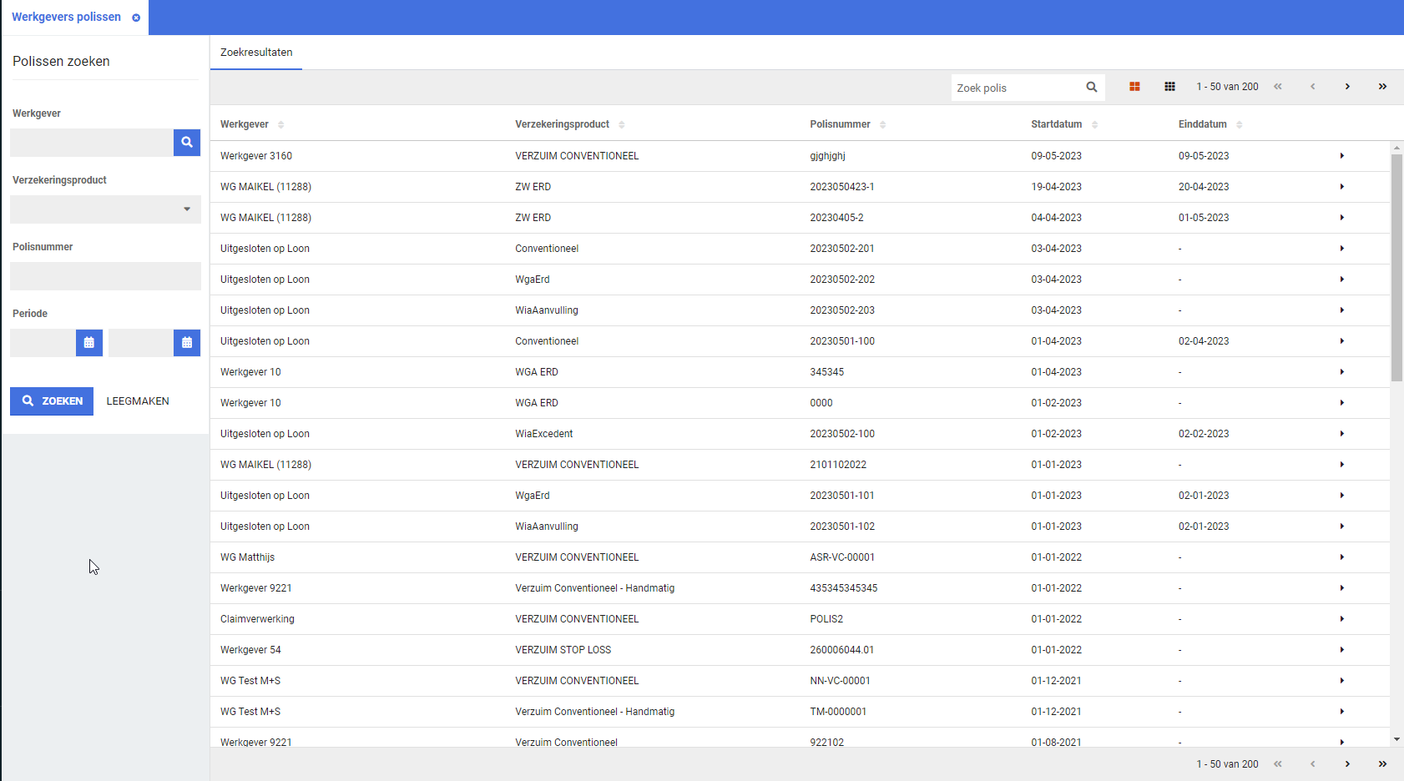

Inkomensverzekeringen

Documenten opnieuw genereren claimspecificatie
Waarom deze wijziging?
Na het (automatisch) accorderen van een verzuim claim wordt een document gegenereerd en deze wordt toegevoegd aan het werkgever traject. Dit document kan verwijderd worden of door een technische reden niet gegenereerd worden. Er is een knop toegevoegd om handmatig een document te genereren.

Privacy & Security
Gebruikers die inzage hebben in de claimspecificatie en rechten hebben om een claim goed te keuren kunnen een document opnieuw genereren.

Wat is er gewijzigd?
Binnen een verzuim claimspecificatie kan er bij een geaccordeerde maand opnieuw een document gegenereerd worden. Dit document wordt toegevoegd aan het werkgever traject. Er wordt niet gecontroleerd of er al een dergelijk document bestaat van desbetreffende maand. Dus er kan meermaals hetzelfde document gegenereerd worden.
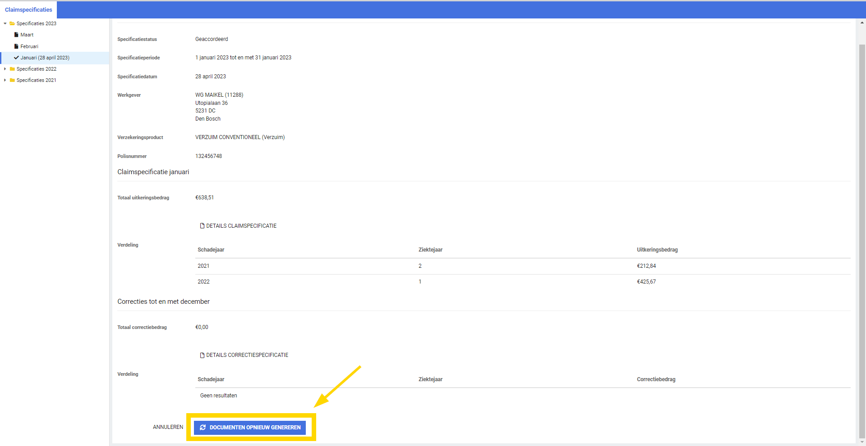

Inzage Tussenpersoon/verzekeraar in polisgegevens
Waarom deze wijziging?
Binnen het volmacht en verzekeringen segment moeten adviseurs en tussenpersonen regelmatig claims inzien van de werkgever, dit ter ondersteuning van de afhandeling van de claims. Hierbij is het belangrijk wat deze type gebruikers mogen zien als hen toegang verleend wordt binnen de XpertSuite. Volgens de AVG-richtlijnen mag een gebruiker alleen gegevens verwerken en inzien die noodzakelijk zijn voor het doel. De inzage in contact- en dossiergegevens voor een intermediair vervult geen direct doel, dus is het beter om hier voorzichtig mee om te gaan. Om dit te faciliteren is het mogelijk om gebruikers te koppelen aan tussenpersonen.

Privacy & Security
Gebruikers die handelen als verzekeraar of tussenpersoon kunnen alleen toegang krijgen tot de polis gegevens waaraan ze zijn gekoppeld. Dit omvat informatie over de polis zelf, polis versies, claimtrajecten en boekingsgegevens. Deze gebruikers hebben geen autorisatie tot dossiers van werkgevers en werknemers. Via deze weg scherpen we de AVG-richtlijnen aan, waarbij alleen de gegevens worden verwerkt/getoond die nodig zijn voor het doel.

Er zijn autorisaties toegevoegd waardoor gebruikers kunnen acteren als verzekeraar of tussenpersoon. Deze zijn te vinden in het gebruikers beheer (Autorisaties > Verzekeringen > ‘Kan verzekeraars vertegenwoordigen’ en ‘Kan tussenpersonen vertegenwoordigen’). Wanneer een gebruiker gekoppeld is aan een verzekeraar of tussenpersoon en deze is geselecteerd bij een polis, zal deze gebruiker autorisatie krijgen voor de polis. Met de autorisatie voor een polis kan een gebruiker het volgende inzien (mits de gebruiker hier de juiste feature autorisaties voor heeft):
- Werkgever gegevens op de claim
- Werknemer gegevens op de claim
- Verzuim gegevens op de claim
- Claim gegevens
- Boeking gegevens
- Schadelast claim specificaties
Een gebruiker die autorisatie heeft voor een werkgever heeft automatisch autorisatie voor alle polissen.

Wat is er gewijzigd?
Binnen het relatiebeheer kunnen gebruikers gekoppeld worden aan een verzekeraar of een tussenpersoon. Het is al reeds mogelijk om bij het opvoeren van een polis de verzekeraar en tussenpersoon te selecteren. Wanneer een verzekeraar/tussenpersoon geselecteerd is bij een polis, dan krijgen alle gebruikers die deze vertegenwoordigd autorisatie voor dit dossier. Deze gebruikers kunnen via actielinks navigeren naar het werkgever polis overzicht en naar het claims- en boeking overzicht. Binnen deze overzichten krijgen de gebruikers de gegevens te zien van de gekoppelde polis(sen).

Integraties

XS Connect

Afkappen te lange waarden bij werknemer import
Waarom deze wijziging?
Ieder veld in Xpert Suite heeft een maximaal aantal karakters dat je kunt vastleggen. Bij een werknemer geldt bij het veld ‘tussenvoegsel’ een maximale lengte van twintig karakters, voor het veld ‘telefoon mobiel werk’ is dit vijftig karakters. Bij het inlezen van bestanden waarbij voor deze twee velden de aangeleverde waarde langer was dan het maximum aantal karakters kwam de importkoppeling in een foutstand terecht.

Wat is er gewijzigd?
Voor de velden ‘tussenvoegsel’ en ‘telefoon mobiel werk’ worden aangeleverde waarden die langer zijn dan het maximum vanaf nu afgekapt. Dit voorkomt dat de importkoppeling in een foutstand terecht komt.

Voorvullen van de map bij handmatig importeren
Waarom deze wijziging?
Wanneer je bij een importkoppeling op ‘handmatig importeren’ klikt dan opent er een nieuw tabblad. In dat tabblad dien je vervolgens als eerste de importkoppeling te selecteren waarvoor je een bestand handmatig wilt importeren. Voor veel gebruikers voelde dit als een onnodige extra actie, vandaar dat we dit hebben gewijzigd.

Wat is er gewijzigd?
Wanneer je bij een importkoppeling op ‘handmatig importeren’ klikt zal de map bij het openen al zijn ingevuld met de betreffende importkoppeling. Het is nog wel mogelijk om van map te wisselen als je bijvoorbeeld meerdere bestanden achter elkaar wilt importeren bij verschillende importkoppelingen.

Uitrollen afas importtemplates
Waarom deze wijziging?
In Xpert Suite zijn er inmiddels elf verschillende AFAS importtemplates. Deze templates waren echter niet in alle Xpert Suite omgevingen beschikbaar, waardoor voor de ene klant een bepaalt template wel was te selecteren en voor de andere klant niet.

Wat is er gewijzigd?
De AFAS importtemplates worden standaard op alle databases uitgerold en zijn daarmee voor alle klanten te selecteren. Er is dus geen consultant van Otherside meer nodig om net dat ene ontbrekende template uit te rollen op jouw omgeving.

NETID toegevoegd aan AFAS Importtemplates
Waarom deze wijziging?
Wanneer gebruikersaccounts gebruik maken van Single-Sign-On én worden onderhouden via een koppeling dan is het noodzakelijk om het NetId mee te geven. Bij de AFAS importtemplates was het nog niet standaard opgenomen als mogelijkheid om dit NetId in te stellen.

Wat is er gewijzigd?
Het veld ‘Gebruiker_NetId’ is toegevoegd bij alle AFAS importtemplates aan de lijst van variabelen bij het onderdeel Gebruiker & Autorisatie. Er is voor ‘Gebruiker_NetId’ geen standaard waarde ingevuld.

